本會會址：（220）新北市板橋區三民路二段37號12樓A3
電 話：（02）89613968（02）29542266
傳 真：（02）29641159（02）29634076
E-mail：mail@twce.org.tw
http：//www.twce.org.tw
◎交通工具
1.搭乘火車：往中山路方向→中山路→右轉三民路。
2.駕自用車：北二高→板橋中和交流道下（靠左往板橋方向）→中正路→右轉三民路。本會會所大樓旁有「家樂福超市」地下停車場三百個位置，可供計時收費停車，請從大樓華南銀行前右轉進入地下室停車。
3.搭乘公車：
a.捷運龍山寺站轉搭265號公車、234號公車、705號公車至埔墘派出所下車。
b.265號公車，行政院站或火車站前上車，埔墘派出所下車。
c.234、264、705號公車，中華路站上車，埔墘派出所下車。
d.231號公車，捷運西門站上車，埔墘站下車。
e.台北客運1073號公車（木柵∼板橋），埔墘站下車。
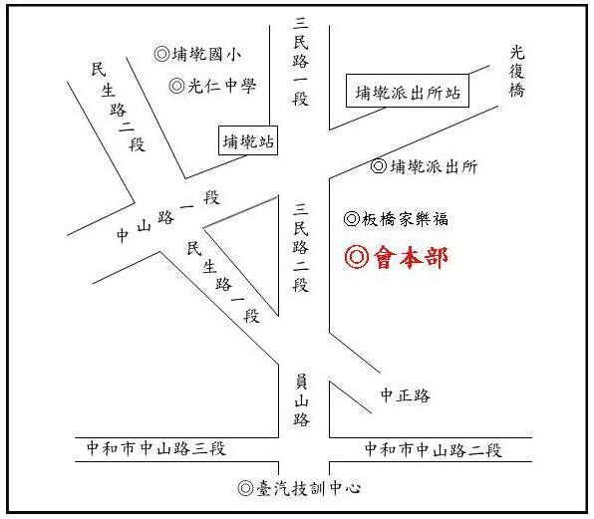
台北辦公室：（106）台北市大安區復興南路二段160巷8號1樓
電 話：（02）27050899
傳 真：（02）27053638
會務人員：李惠華 徐素珍 周蓓宜
◎交通工具
1.搭乘高鐵及火車：台北車站下車，轉乘捷運至科技大樓站。
2.搭乘捷運：科技大樓站→出捷運站後往右走→過馬路直走至160巷進入。
3.駕自用車：中山高→建國高架→和平東路出口→左轉和平東路→左轉復興南路
4.搭乘公車：
a.捷運科技大樓站：74
b.復興南路口：15、18、207、211、235、237、278、284、295、3、52、662、663、72、74、和平幹線、敦化幹線
c.開平高中：278、74
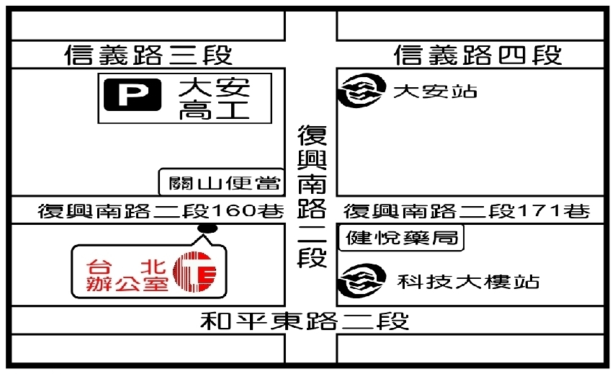

中區辦公室：（404）台中市北區崇德路一段629號B棟4樓之2
電 話：（04）22302778
傳 真：（04）22351956
會務人員：張煥芳 陳盈榛
◎交通工具
1.搭乘高鐵：台中烏日站下車，接駁台中市公車至崇德路
2.搭乘火車：台中前站→中正路→自由路→崇德路
3.搭乘計程車：崇德路家樂福前下車
4.駕自用車：中山高速公路中清（中港）交流道下→中清（中港）路→文心路→崇德路
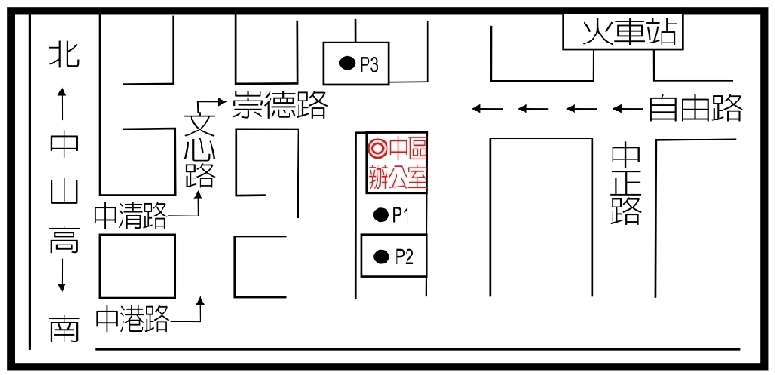

南區辦公室：（701）台南市林森路一段149號4樓之8
電 話：（06）2358212 （06）2358760
傳 真：（06）2356596
會務人員：劉美華 蔡倖華
◎交通工具
1.搭乘飛機：往大同路方向→過大同地下道左轉→國家新境大樓
2.搭乘高鐵：高鐵台南站下車，接駁台南市公車至大同路地下道旁
3.搭乘火車：出前站→往左(北門路)→過圓環→大同路→左轉林森路過地下道→回轉(國家新境大樓)出後站→往右(沿鐵路軌道走向)→到大同地下道左轉
4.駕自用車：中山高速公路→仁德交流道→東門路→與林森路交叉往左轉→在大同地下道旁省道→大同路→林森與大同路交叉右轉→過地下道→在大同地下道旁(國家新境大樓)
5.搭乘公車：火車站前站站牌→19號公車→林森路監理站附近下車
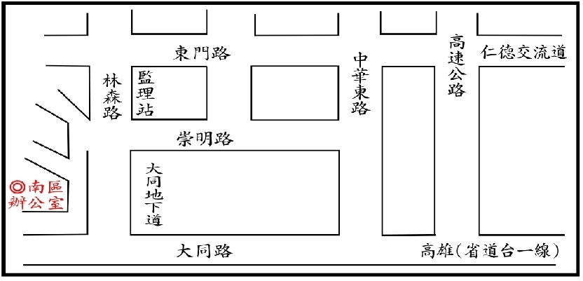

高雄辦公室：（802）高雄市苓雅區四維四路190號12樓之2
電 話：（07）2693331
傳 真：（07）2691928
會務人員：蔡雅萍
◎交通工具
1.搭乘飛機（於國內線航廈中）：
高捷國際機場站二號出入口→三多商圈站下車→大遠百門口前→搭乘紅20公車→告知司機永泰路口下車→往左走向四維四路約100公尺至全聯→往右走約100公尺至統一超商（7-11）旁→企業家資訊廣場大樓（190號12樓之2）
2.搭乘高鐵：高捷左營站一號出入口→中央公園站下車→站外公車乘車處→搭乘紅20公車→告知司機永泰路口下車→往左走向四維四路約100公尺至全聯→往右走約100公尺至統一超商（7-11）旁→企業家資訊廣場大樓（190號12樓之2）
3.搭乘火車：高捷高雄車站一號出入口→中央公園站下車→站外公車乘車處→搭乘紅20公車→告知司機永泰路口下車→往左走向四維四路約100公尺至全聯→往右走約100公尺至統一超商（7-11）旁→企業家資訊廣場大樓（190號12樓之2）
4.駕自用車：中山高從中正路下交流道左轉（往南）→開向四維路右轉（往西）→直開至四維四路190號（可在青年二路與海邊路交叉口「嘟嘟房停車場」停車或附近路邊停車格停車）
5.搭乘公車：
a.公車0北於自強三路路口下車→往前步行約10分鐘→至統一超商（7-11）旁→企業家資訊廣場大樓（190號12樓之2）
b.公車214於苓雅市場前下車→往西走向四維四路步行約20分鐘至統一超商（7-11）旁→企業家資訊廣場大樓（190號12樓之2）
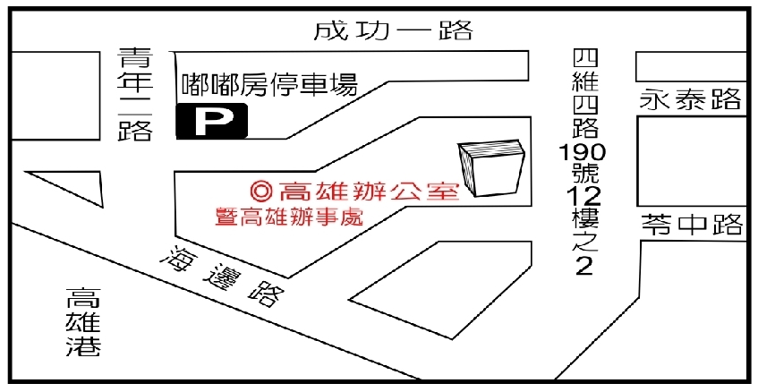
c.公車紅20於永泰路口下車→往左走向四維四路約100公尺至全聯→往右走約100公尺至統一超商（7-11）旁→企業家資訊廣場大樓（190號12樓之2）

